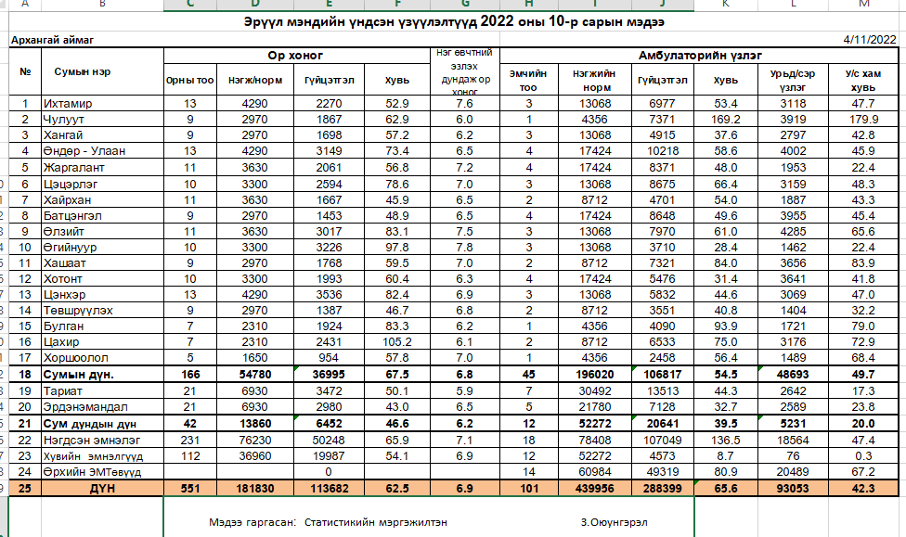

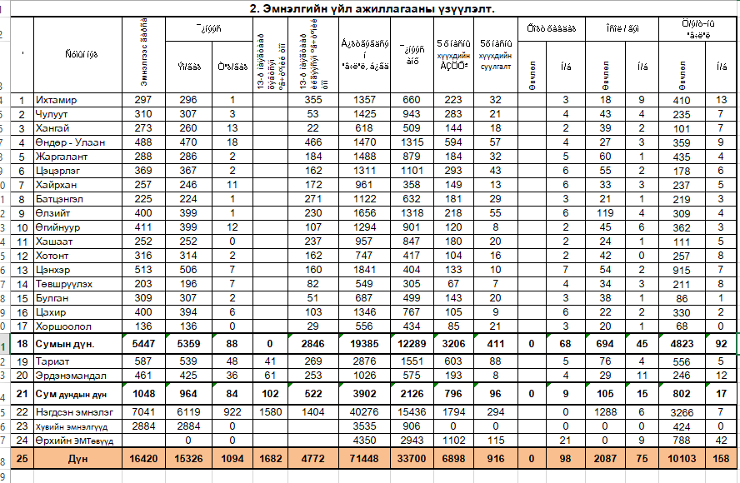

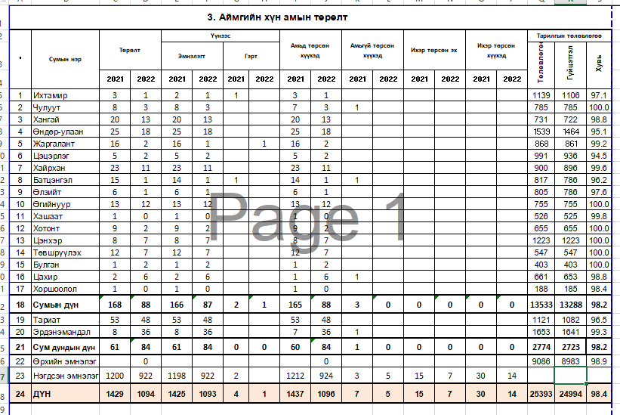

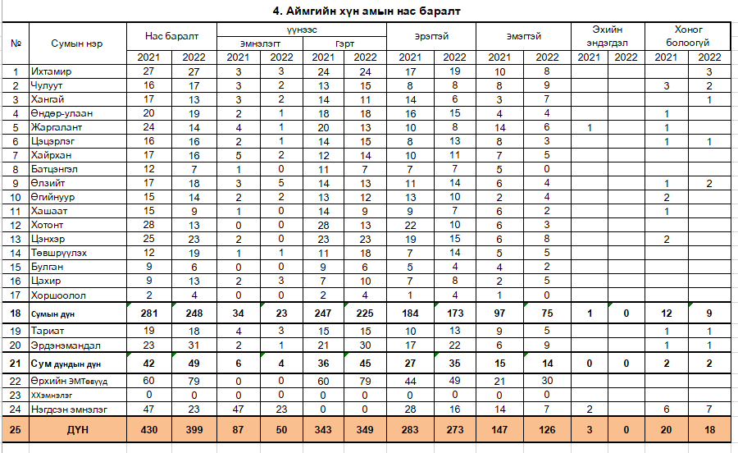

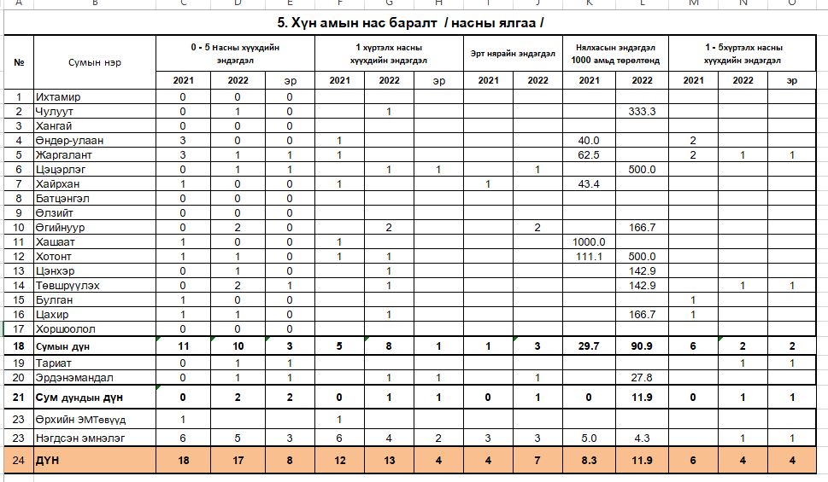

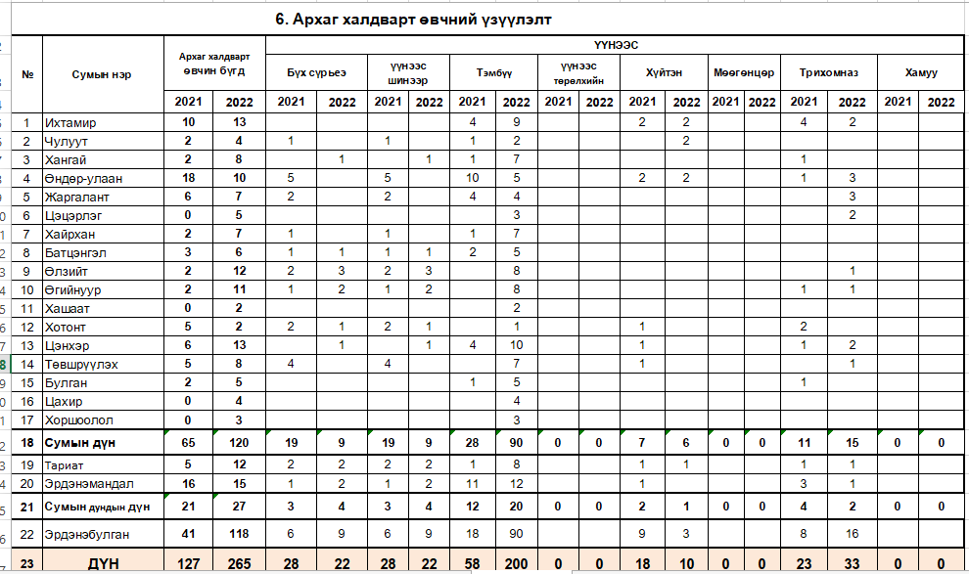

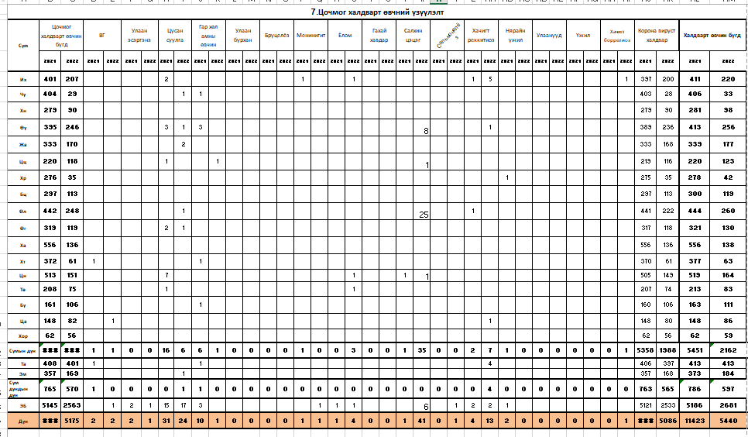

2022 оны эхний 10 сарын эрүүл мэндийн үзүүлэлтийн эргэн мэдээлэл
2022 оны эхний 10 сарын өссөн дүнгээр нийт үзлэг 288399 бөгөөд үүнээс урьдчилан сэргийлэх үзлэг 93053 байна.
Нийт үзлэгийн 44 хувь нь Сумын эмтөвүүдэд, 37 хувь нь Нэгдсэн эмнэлэгт, 17 хувь нь Өрхийн эмтөвүүдэд, 2 хувь нь Хувийн эмнэлгүүдэд хийгдсэн байна.
Өндөр-Улаан, Тариат сумдад үзлэгийн тоо хамгийн их байгаа бол Төвшрүүлэх, Хайрхан сумдаад үзлэгийн тоо хамгийн бага байна.

Нийт 71448 халдвар бус өвчлөл бүртгэгдсэн байна. Нэгдсэн эмнэлэгт хамгийн их буюу 40276, бүртгэдсэн шинэ өвчлөл 33700 байна.
ЦЭТ-ын өвчлөл нийт 10103 бүртгэгдсэн бөгөөд Цэнхэр, Тариат сумдад хамгийн их бүртгэгдсэн бол Хангай, Булган сумдад хамгийн бага тохиолдол бүртгэгдсэн байна.
Осол гэмтлийн өвчлөл 2087 тохиолдол бүртгэгдсэн бөгөөд нэгдсэн эмнэлэгт 1288 бөгөөд сумдын эмнэлгээс Тариат, Өлзийт сумдад хамгийн их бүртгэгдсэн бол Цахир, Батцэнгэл сумдад хамгийн бага бүртгэгдсэн байна.
0-5 хүртэлх насны хүүхдийн АЗХӨвчиний 6898 тохиолдол бүртгэгдсэн бөгөөд үүнээс Өндөр-Улаан, Тариат хамгийн их бүртгэгдсэн бол Төвшрүүлэх суманд хамгийн бага бүртгэгдсэн байна.

Төрөлт нийт 1091 бүртгэгдсэн бөгөөд өмнөх оны энэ үеэс 335 тохиолдлоор буурсан байна. Сумдаас Тариат суманд хамгийн их төрөлт бүртгэгдсэн байна. Нэгдсэн эмнэлэгт 922 төрөлтийн тохиолдол буюу нийт төрөлтийн 84 хувь, 16 хувь нь сумын эрүүл мэндийн төвүүдэд бүртгэгдсэн байна.

Нас баралтын нийт 399 тохиолдол бүртгэгдсэн бөгөөд энэ нь өмнөх оны энэ үеэс 31 тохиолдлоор нэмэгдсэн байна. Эрдэнэмандал суманд хамгийн их нас баралт бүртгэгдсэн байна. Нас баралтын тэргүүлэх шалтгаанд ЦЭТ-ны нас баралт 158, Хорт хавдрын нас баралт 98, Ослын нас баралт 75 тохиолдол тус тус тэргүүлж байна. 0-5 хүртэлх насны хүүхдийн эндэгдэл 17 тохиолдол гарсан бөгөөд өмнөх оны энэ үеэс 1 тохиолдлоор буурсан байна. Үүнд 0-1 хүртэлх насны эндэгдэл 13 бөгөөд эрт нярайн эндэгдэл 7 тохиолдол гарсан байна. 1000 амьд төрөлтөнд ногдох нялхасын эндэгдэл 11.9 промиль нэгж байна.

Халдварт өвчний 5440 тохиолдол бүртэгдсэн бөгөөд үүнээс Ковид-19 халдварын 5086 тохиолдол бүртгэгдсэн байна. Эрдэнэбулган суманд хамгийн их халдварт өвчин бүртгэгдсэн байна. Сумдаас Тариат суманд хамгийн их халдварт өвчин бүртгэгдсэн бол Чулуут суманд хамгийн бага бүртгэгдсэн байна.

Мэдээ гаргасан: ЭМ-ийн статистикийн мэдээ, мэдээлэл, мэдээний сан хариуцсан мэргэжилтэн З.Оюунгэрэл

